

**О внесении изменения и дополнений в Указ Президента Республики Казахстан от 30 сентября 2011 года № 155 “О вопросах государственных символов и геральдики ведомственных и иных, приравненных к ним, наград некоторых государственных органов, непосредственно подчиненных и подотчетных Президенту Республики Казахстан, Конституционного Совета Республики Казахстан, правоохранительных органов, судов, Вооруженных Сил, других войск и воинских формирований”**

Указ Президента Республики Казахстан от 4 декабря 2021 года № 707.

      Подлежит опубликованию

в Собрании актов

Президента и Правительства

Республики Казахстан

**ПОСТАНОВЛЯЮ**:

      1. Внести в Указ Президента Республики Казахстан от 30 сентября 2011 года № 155 “О вопросах государственных символов и геральдики ведомственных и иных, приравненных к ним, наград некоторых государственных органов, непосредственно подчиненных и подотчетных Президенту Республики Казахстан, Конституционного Совета Республики Казахстан, правоохранительных органов, судов, Вооруженных Сил, других войск и воинских формирований” следующие изменение и дополнения:

      в перечне и описаниях ведомственных и иных, приравненных к ним, наград некоторых государственных органов, непосредственно подчиненных и подотчетных Президенту Республики Казахстан, Конституционного Совета Республики Казахстан, правоохранительных органов, судов, Вооруженных Сил, других войск и воинских формирований, утвержденных вышеназванным Указом:

      в перечне ведомственных и иных, приравненных к ним, наград некоторых государственных органов, непосредственно подчиненных и подотчетных Президенту Республики Казахстан, Конституционного Совета Республики Казахстан, правоохранительных органов, судов, Вооруженных Сил, других войск и воинских формирований:

      раздел “Медали:”:

      дополнить пунктом 6-1 следующего содержания:

      “6-1. Агентства Республики Казахстан по финансовому мониторингу:

      1) “Мінсіз қызметі үшін” (“За безупречную службу”) I, II, III степеней;

      2) “Экономикалық қауіпсіздікті қамтамасыз етуге қоскан үлесі үшін” (“За вклад в обеспечение экономической безопасности”).”;

      раздел “Нагрудные знаки:”:

      дополнить пунктом 8-1 следующего содержания:

      8-1. Агентства Республики Казахстан по финансовому мониторингу:

      “Қаржылық мониторинг органдарының үздігі’ (“Отличник органов по финансовому мониторингу”).”;

      в описаниях ведомственных и иных, приравненных к ним, наград некоторых государственных органов, непосредственно подчиненных и подотчетных Президенту Республики Казахстан, Конституционного Совета Республики Казахстан, правоохранительных органов, судов, Вооруженных Сил, других войск и воинских формирований (далее - Описания):

      дополнить разделом следующего содержания:

      “Медали Агентства Республики Казахстан по финансовому мониторингу

      “Miнсіз қызметі үшін” I степени (приложение 31-1)

      Медаль “Miнсіз қызметі үшін” I степени изготавливается из металла золотистого цвета и имеет форму стилизованной звезды диаметром 34 мм.

      На лицевой стороне медали расположена эмблема Агентства Республики Казахстан по финансовому мониторингу, залитая эмалью синего цвета. Сверху обрамляет надпись “MIHCI3 ҚЫЗМЕТІ ҮШІН”, снизу - надпись “ҚАРЖЫЛЫҚ МОНИТОРИНГ АГЕНТТІГІ”.

      Все изображения и надписи на медали выпуклые, выполнены золотистым цветом.

      Медаль с помощью ушка и кольца соединяется с колодкой шестиугольной формы высотой 50 мм, шириной 32 мм, обтянутой муаровой лентой синего цвета. По левому краю ленты располагаются синяя и желтая полосы шириной по 3 мм, по правому краю синяя полоса шириной 26 мм.

      На оборотной стороне медали размещается ее порядковый номер.

      Медаль при помощи булавки с визорным замком крепится к одежде.

      “Miнсіз қызметі үшін” II степени (приложение 31-2)

      Медаль “ Miнсіз қызметі үшін” II степени изготавливается из металла серебристого цвета и имеет форму стилизованной звезды диаметром 34 мм.

      На лицевой стороне медали расположена эмблема Агентства Республики Казахстан по финансовому мониторингу, залитая эмалью синего цвета. Сверху обрамляет надпись “MIHCI3 ҚЫЗМЕТІ ҮШІН”, снизу - надпись “ҚАРЖЫЛЫҚ МОНИТОРИНГ АГЕНТТІГІ”.

      Все изображения и надписи на медали выпуклые, выполнены серебристым цветом.

      Медаль с помощью ушка и кольца соединяется с колодкой шестиугольной формы высотой 50 мм, шириной 32 мм, обтянутой муаровой лентой синего цвета. По левому краю ленты располагаются две желтые полосы шириной 2 мм и 3 мм. Расстояние между желтыми полосами 2 мм.

      На оборотной стороне медали размещается ее порядковый номер.

      Медаль при помощи булавки с визорным замком крепится к одежде.

      “Miнсіз қызметі үшін” III степени (приложение 31-3)

      Медаль “ Miнсіз қызметі үшін” III степени изготавливается из металла бронзового цвета и имеет форму стилизованной звезды диаметром 34 мм.

      На лицевой стороне медали расположена эмблема Агентства Республики Казахстан по финансовому мониторингу, залитая эмалью синего цвета. Сверху обрамляет надпись“ MIHCI3 ҚЫЗМЕТІ ҮШІН”, снизу - надпись “ҚАРЖЫЛЫҚ МОНИТОРИНГ АГЕНТТІГІ”.

      Все изображения и надписи на медали выпуклые, выполнены бронзовым цветом.

      Медаль с помощью ушка и кольца соединяется с колодкой шестиугольной формы высотой 50 мм, шириной 32 мм, обтянутой муаровой лентой синего цвета. По левому краю ленты располагаются три желтые полосы шириной 2 мм, 3 мм и 2 мм. Расстояние между желтыми полосами 2 мм.

      На оборотной стороне медали размещается ее порядковый номер.

      Медаль при помощи булавки с визорным замком крепится к одежде.

      “Экономикалық қауіпсіздікті қамтамасыз етуге қоскан үлесі үшін” (приложение 31-4)

      Медаль “Экономикалык қауіпсіздікті қамтамасыз етуге қоскан үлесі үшін” изготавливается из латуни и имеет форму правильного круга диаметром 34 мм.

      На лицевой стороне медали расположена эмблема Агентства Республики Казахстан по финансовому мониторингу, залитая эмалью синего цвета. По периферии круга выполнена надпись “ЭКОНОМИКАЛЫҚ ҚАУІПСІ3ДІКТІ ҚАМТАМАСЫЗ ЕТУГЕ ҚОСКАН ҮЛЕСІ ҮШІН”.

      Все изображения и надписи на медали выпуклые, выполнены золотистым цветом. Края медали окаймлены бортиком.

      Медаль с помощью ушка и кольца соединяется с колодкой шестиугольной формы высотой 50 мм и шириной 32 мм, обтянутой муаровой лентой синего цвета. По центру ленты расположены три полосы желтого цвета шириной 1 мм, 4 мм и 1 мм. Расстояние между желтыми полосами 2 мм.

      На оборотной стороне медали размещается ее порядковый номер.

      Медаль при помощи булавки с визорным замком крепится к одежде.”;

      дополнить разделом следующего содержания:

      “Нагрудный знак Агентства Республики Казахстан по финансовому мониторингу

      “Қаржылық мониторинг органдарынын үздігі” (приложение 93-3)

      Нагрудный знак “ Қаржылық мониторинг органдарының үздігі’ изготавливается из мельхиора с вставкой из латуни и имеет форму многоугольной звезды диаметром 50 мм.

      Накладка представляет собой семиконечную звезду синего цвета с бортом, на котором расположена надпись золотистого цвета “ҚАРЖЫЛЫҚ МОНИТОРИНГ ОРГАНДАРЫНЫҢ ҮЗДІГІ”.

      На лицевой стороне медали расположена эмблема Агентства Республики Казахстан по финансовому мониторингу, залитая эмалью синего цвета.

      На оборотной стороне знака по кругу расположена надпись “ҚАРЖЫЛЫҚ МОНИТОРИНГ ОРГАНДАРЫНЫҢ ҮЗДІГІ”

      Все изображения и надписи на нагрудном знаке выпуклые.

      Знак с помощью винта и гайки крепится к одежде.”;

      дополнить приложениями 31-1, 31-2, 31-3, 31-4 и 93-3 к Описаниям согласно приложениям 1, 2, 3, 4 и 5 к настоящему Указу;

      в Правилах награждения ведомственными и иными, приравненными к ним, наградами (лишения ведомственных и иных, приравненных к ним, наград) некоторых государственных органов, непосредственно подчиненных и подотчетных Президенту Республики Казахстан, Конституционного Совета Республики Казахстан, правоохранительных органов, судов, Вооруженных Сил, других войск и воинских формирований, утвержденных вышеназванным Указом:

      в разделе “3. Основания награждения ведомственными наградами”:

      пункт 23 изложить в следующей редакции:

      “23. Медалью “Mінсіз қызметі үшін” награждаются военнослужащие Вооруженных Сил, других войск и воинских формирований, сотрудники и военнослужащие специальных государственных органов Республики Казахстан, судьи, работники Департамента по обеспечению деятельности судов при Верховном Суде Республики Казахстан и его территориальных подразделений, сотрудники прокуратуры, внутренних дел, антикоррупционной службы, гражданской защиты, сотрудники и работники органов по финансовому мониторингу, положительно характеризуемые по службе и образцово выполняющие свой служебный долг.”;

      дополнить подразделом следующего содержания:

      “Медаль “Экономикалық қауіпсіздікті қамтамасыз етуге қосқан үлесі үшін”

      26-1. Медалью “ Экономикалық қауіпсіздікті қамтамасыз етуге қосқан үлесі үшін” награждаются сотрудники и работники органов по финансовому мониторингу, положительно характеризуемые по службе, образцово выполняющие свой служебный долг по обеспечению законности и экономической безопасности, а также другие лица за активное участие в обеспечении экономической безопасности.”;

      дополнить подразделом следующего содержания:

      “Нагрудный знак “Қаржылық мониторинг органдарының үздігі”

      64-1. Нагрудным знаком “Қаржылық мониторинг органдарының үздігі” награждаются сотрудники и работники органов по финансовому мониторингу, имеющие стаж государственной службы не менее 10 лет, в течение 1 года перед награждением не привлекавшиеся к дисциплинарной ответственности, образцово выполняющие свои служебные обязанности, за высокие показатели в служебной деятельности и безупречную службу.”.

      2. Настоящий Указ вводится в действие со дня его подписания.

|  |  |
| --- | --- |
| *Президент*  *Республики Казахстан* | *К. ТОКАЕВ* |

|  |  |
| --- | --- |
|  | Приложение 1 к Указу Президента Республики Казахстан от 4 декабря 2021 года № 707 |
|  | Приложение 31-1 к Описаниям |

**МЕДАЛЬ**

**“Mінсіз қызметі үшін” I степени**

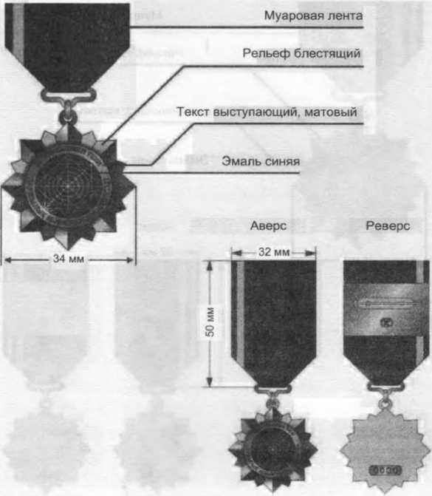

|  |  |
| --- | --- |
|  | Приложение 2 к Указу Президента Республики Казахстан от 4 декабря 2021 года № 707 |
|  | Приложение 31 -2 к Описаниям |

**МЕДАЛЬ**  
**“Mінсіз қызметі үшін” II степени**

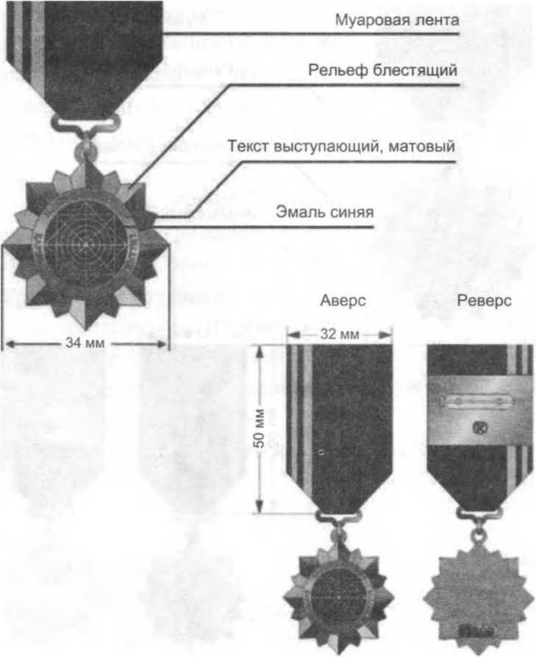

|  |  |
| --- | --- |
|  | Приложение 3 к Указу Президента Республики Казахстан от 4 декабря 2021 года № 707 |
|  | Приложение 31-3 к Описаниям |

**МЕДАЛЬ**  
**“Mінсіз қызметі үшін” III степени**

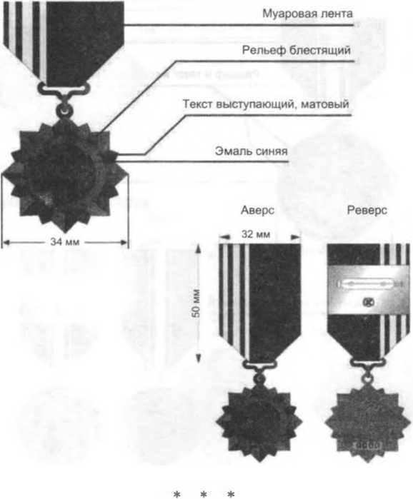

|  |  |
| --- | --- |
|  | Приложение 4 к Указу Президента Республики Казахстан от 4 декабря 2021 года № 707 |
|  | Приложение 31-4 к Описаниям |

**МЕДАЛЬ**  
**“ Экономикалық қауіпсіздікті қамтамасыз етуге қосқан үлесі үшін”**

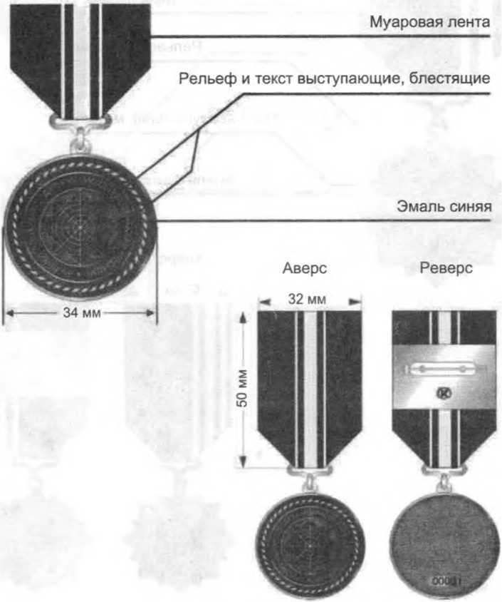

|  |  |
| --- | --- |
|  | Приложение 5 к Указу Президента Республики Казахстан от 4 декабря 2021 года № 707 |
|  | Приложение 93-3 к Описаниям |

**НАГРУДНЫЙ ЗНАК**  
**“Қаржылық мониторинг органдарының үздігі”**

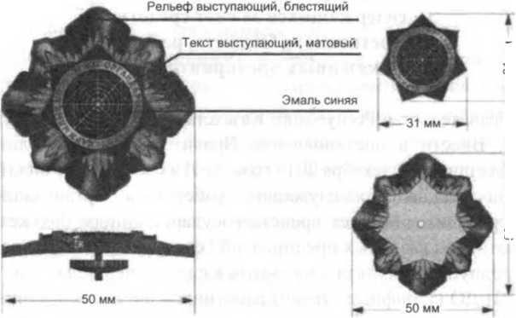

      Текст выступающий, блестящий

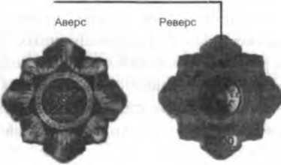

© 2012. РГП на ПХВ «Институт законодательства и правовой информации Республики Казахстан» Министерства юстиции Республики Казахстан